МОУ СОШ № 129
Научно-практическая конференция
Секция: «Химия»

Реферат
Тема
Катализаторы в нефтепереработке

Выполнили: ученицы 11 А класса
МОУ СОШ № 129
Андрюшкина Дарья
Чеснова Анна;
Научный руководитель:
Морозова Н. В. - учитель химии.

Самара 2010
Содержание

Введение
- Переработка нефти. Основные процессы и их катализаторы
- Катализ
- Основы синтеза катализатора
- Экспериментальная часть
Заключение
Приложение
Список используемой литературы
Введение

Цели работы:
- Узнать об основных функциях катализаторов
- Выяснить значение катализаторов в переработке нефти и газа
Задачи работы:
- Узнать об основных этапах нефтепереработки
- Выяснить в каких процессах применяются катализаторы
- Познакомиться с основами приготовления твердых катализаторов переработки нефти
- Синтезировать катализатор.

1. Переработка нефти. Основные процессы и их катализаторы

Нефть известна человечеству с древнейших времён. Раскопками на берегу Евфрата установлено существование нефтяного промысла за 6000—4000 лет до н.э. В то время её применяли в качестве топлива, а нефтяные битумы — в строительном и дорожном деле. Нефть известна была и Древнему Египту, где она использовалась для бальзамирования умерших. Плутарх и Диоскорид упоминают о нефти, как о топливе, применявшемся в Древней Греции. Несмотря на то, что, начиная с 18 в., предпринимались отдельные попытки очищать нефть, всё же она использовалась почти до 2-й половины 19 в. в основном в натуральном виде. Основы учения о нефти были заложены русскими и продолжены далее советскими учёными. Так Д.И. Менделеев впервые обратил внимание на то, что нефть является важнейшим источником химического сырья, а не только топливом; он посвятил ряд работ происхождению и рациональной переработке нефти. Ему принадлежит известное высказывание: «Нефть — не топливо, топить можно и ассигнациями»

Общий состав
Нефть представляет собой смесь около 1000 индивидуальных веществ, из которых большая часть — жидкие углеводороды (> 500 веществ или обычно 80—90 % по массе) и гетероатомные органические соединения (4—5 %), преимущественно сернистые (около 250 веществ), азотистые (> 30 веществ) и кислородные (около 85 веществ), а также металлоорганические соединения (в основном ванадиевые и никелевые); остальные компоненты — растворённые углеводородные газы (C₁-C₄, от десятых долей до 4 %), вода (от следов до 10 %), минеральные соли (главным образом хлориды, 0,1—4000 мг/л и более), растворы солей органических кислот и др., механические примеси (частицы глины, песка, известняка). Увеличение объема производства нефтепродуктов, расширение их ассортимента и улучшение качества - основные задачи, поставленные перед нефтеперерабатывающей промышленностью в настоящее время. Производство топлив, отвечающих современным требованиям, невозможно без применения таких процессов, как каталитический крекинг, каталитический риформинг, гидроочистка, алкилирование и изомеризация, а в некоторых случаях — гидрокрекинг. Цель переработки нефти (нефтепереработки) — производство нефтепродуктов, прежде всего, различных топлив (автомобильных, авиационных, котельных и т.д.) и сырья для последующей химической переработки.

1.1 Первичные процессы

Первичные процессы переработки не предполагают химических изменений нефти и представляют собой ее физическое разделение на фракции.

1.1.1 Подготовка нефти
Нефть поступает на НПЗ в подготовленном для транспортировки виде. На заводе она подвергается дополнительной очистке от механических примесей, удалению растворённых лёгких углеводородов (С1-С4) и обезвоживанию на электрообессоливающих установках (ЭЛОУ). Обессоливание начинают с того, что нефть забирают из заводского резервуара, смешивают ее с промывной водой, деэмульгаторами, щелочью (если в сырой нефти есть кислоты)... Затем смесь нагревают до 80—120°С и подают в электродегидратор.
Здесь под воздействием электрического поля и температуры вода и растворенные в ней неорганические соединения отделяются от нефти. После этого нефть считается пригодной для дальнейшей переработки и поступает на первичную перегонку.

1.1.2 Атмосферная перегонка
Как и все другие соединения, любой жидкий углеводород нефти имеет свою температуру кипения, то есть температуру, выше которой он испаряется. На этом свойстве и основана перегонка (к слову сказать, даже само название “нефть” происходит от арабского nafatha, что в переводе означает “кипеть”). Нефть поступает в ректификационные колонны на атмосферную перегонку (перегонку при атмосферном давлении), где разделяется на несколько фракций: легкую и тяжёлую бензиновые фракции, керосиновую фракцию, дизельную фракцию и остаток атмосферной перегонки — мазут. Качество получаемых фракций не соответствует требованиям, предъявляемым к товарным нефтепродуктам, поэтому фракции подвергают дальнейшей (вторичной) переработке.

1.1.3 Вакуумная перегонка
Вакуумная дистилляция — процесс отгонки из мазута (остатка атмосферной перегонки) фракций, пригодных для переработки в моторные топлива, масла, парафины и церезины и другую продукцию нефтепереработки и нефтехимического синтеза. Остающийся после этого тяжелый остаток называется гудроном. Может служить сырьем для получения битумов.

1.2 Вторичные процессы

По своим направлениям, все вторичные процессы можно разделить на 3 вида:
Углубляющие: каталитический крекинг, термический крекинг, замедленное коксование, гидрокрекинг, производство битумов и т.д.
Облагораживающие: риформинг, гидроочистка, изомеризация и т.д.
Прочие: процессы по производству масел, МТБЭ, алкилирования, производство ароматических углеводородов и т.д.
Далее рассмотрим назначение основных вторичных процессов.

1.2.1 Риформинг
Риформингу подвергаются бензиновые фракции с пределами выкипания 85-180°С. В результате риформинга бензиновая фракция обогащается ароматическими соединениями и его октановое число повышается примерно до 85. Полученный продукт (риформат) используется как компонент для производства автобензинов и как сырье для извлечения ароматических углеводородов.

1.2.2 Каталитический крекинг
В отличие от физических по существу процессов перегонки, здесь уже происходят глубокие химические преобразования. Из одной большой молекулы можно получить несколько малых; прямоцепочечные углеводороды будут превращены в циклические или в разветвленные…
Сырьем для каталитического крекинга служат атмосферный и легкий вакуумный газойль, задачей процесса является расщепление молекул тяжелых углеводородов, что позволило бы использовать их для выпуска топлива. В процессе крекинга выделяется большое количество жирных (пропан-бутан) газов, которые разделяются на отдельные фракции и по большей части используются в третичных технологических процессах на самом НПЗ. Основными продуктами крекинга являются пентан-гексановая фракция (т.н. газовый бензин) и нафта крекинга, которые используются как компоненты автобензина. Остаток крекинга является компонентом мазута.

1.2.3 Гидроочистка
Назначение гидроочистки - удаление органических соединений, включающих серу, кислород, азот и металлы, а также снижение содержания непредельных углеводородов, смолисто-асфальтовых веществ, металлоорганических соединений.
Сырьем процесса служат нефтяные фракции от бензина до гудрона.
Побочными реакциями гидроочистки являются реакции гидрирования непредельных углеводородов, гидрокрекинг, коксообразование.
Катализаторами процесса являются оксиды или сульфиды металлов (Со, Ni, Мо, W, Сr) на оксиде алюминия. Основные две группы: алюмокобальтмолибденовые и алюмоникельмолибденовые катализаторы. Вторая группа характеризуется более высокой активностью в реакциях гидрирования азоторганических соединений и ароматических углеводородов.

1.2.4 Коксование
Процесс получения нефтяного кокса из тяжелых фракций и остатков вторичных процессов.

1.2.5 Изомеризация

Процесс получения углеводородов изостроения (изопентан, изогексан) из углеводородов нормального строения. Целью процесса является получение сырья для нефтехимического производства(изопрен из изопентана) и высокооктановых компонентов автомобильных бензинов.

1.2.6 Алкилирование
Назначение процесса: получение высокооктанового компонента бензина. Процесс протекает при температуре 0-10⁰С, давлении 0,3-1,2МПа, объемной скорости 0,1-0,6ч⁻¹. Катализатором служит 98%-ная серная кислота. Сырье: бутан-бутиленовая фракция. Продукты: легкий алкилат, тяжелый алкилат, пропан, бутан, пентан.

1.2.7 Переработка газов
Очищенные от кислых компонентов газы подвергают разделению. Сырьем процесса ГФУ предельных газов являются: газ и головка каталитического риформинга. В процессе газофракционирования непредельных газов получают пропан, и-бутан, н-бутан, и-пентан, н-пентан, газовый бензин, сухой газ. Сырьем ГФУ непредельных газов являются: газ и головка каталитического крекинга, газ висбрекинга. Получают: пропан-пропиленовую фракцию, бутан-бутиленовую фракцию, газовый бензин, сухой газ.
Рассмотрим типичный НПЗ. На среднестатистическом НПЗ Российской федерации осуществляются следующие процессы:
- Производство водорода
- Каталитическая изомеризация легких бензиновых фракций
- ГФУ предельных газов
- Каталитический риформинг
- Гидроочистка реактивного топлива
- Гидроочистка дизельного топлива
- Гидрокрекинг
- Каталитический крекинг с предварительной гидроочисткой
- Производство битумов
- Висбрекинг
- Производство серы
- Алкилирование
- ГФУ непредельных газов
Из данных процессов химических 85,7 %, из которых 83,3% химических каталитических, при том 90% из них на твердых катализаторах.
2. Катализ

Ката́лиз (разрушение) — явление изменения скорости химической или биохимической реакции в присутствии веществ, количество и состояние которых в ходе реакции не изменяются (катализаторов). Явление катализа распространено в природе (большинство процессов, происходящих в живых организмах, являются каталитическими) и широко используется в технике (в нефтепереработке и нефтехимии, в производстве серной кислоты, аммиака, азотной кислоты и др.). Большая часть всех промышленных реакций — это каталитические.
Катализа́тор — вещество, ускоряющее реакцию, но не входящее в состав продуктов реакции. Количество катализатора, в отличие от других реагентов, при реакции не изменяется. Обеспечивая более быстрый путь для реакции, катализатор реагирует с исходным веществом, получившееся промежуточное соединение подвергается превращениям и в конце расщепляется на продукт и катализатор. Затем катализатор снова реагирует с исходным веществом, и этот каталитический цикл многократно (до миллиона раз) повторяется. Катализатор изменяет механизм реакции на энергетически более выгодный, то есть снижает энергию активации. Катализатор образует с молекулой одного из реагентов промежуточное соединение, в котором ослаблены химические связи. Это облегчает его реакцию со вторым реагентом. Важно отметить, что катализаторы ускоряют обратимые реакции, как в прямом, так и в обратном направлениях.
Катализ может быть положительным (когда скорость реакции увеличивается) и отрицательным (когда скорость реакции уменьшается). Для обозначения отрицательного катализа часто используют термин ингибирование. Катализаторы подразделяются на гомогенные и гетерогенные. Гомогенный катализатор находится в одной фазе с реагирующими веществами, гетерогенный – образует самостоятельную фазу, отделённую границей раздела от фазы, в которой находятся реагирующие вещества. Типичными гомогенными катализаторами являются кислоты и основания. В качестве гетерогенных катализаторов применяются металлы, их оксиды и сульфиды. Относительно механизма каталитического действия существуют две точки зрения. Процесс может быть ступенчатым или слитным.

2.1 Катализаторы гидрогенизационных процессов.

Катализаторы гидрогенизационных процессов выполняют несколько функций. Обычно различают гидрирующую, расщепляющую (крекирующую) и изомеризующую функции. Первую функцию обеспечивают металлы в основном VIII группы и окислы или сульфиды некоторых металлов VI группы периодической системы. Крекирующая функция обеспечивается носителем окисью алюминия, алюмосиликатами, магнийсиликатами или активированной глиной. Обычно носители выполняют также изомеризующую функцию. Если хотят повысить активность крекирующего компонента, прибегают к обработке катализатора галоидами фтором или хлором. Если необходимо усилить гидрирование, увеличивают содержание металла, способствующего гидрированию, или добавляют промоторы, обычно редкоземельные металлы. Следует подчеркнуть, что добавление галоидов способствует усилению не только крекирующей, но и изомеризующей способности. В некоторых случаях обе функции может выполнить одно соединение, например дисульфид вольфрама. Иногда сульфиды и окислы металлов в свободном состоянии (без носителей) обнаруживают кислотные свойства. Примером может служить дисульфид вольфрама, обладающий каталитической активностью в реакциях гидроизомеризации и гидрокрекинга, а также в реакциях насыщения кратных связей в углеводородах. Гидрирующие катализаторы можно разделить на следующие типы. Металлы (платина, палладий, никель) в чистом виде или на носителях, применяемые в реакциях насыщения непредельных и ароматических углеводородов. Они позволяют вести процесс при низких температурах, однако в сырье не должно быть катализаторных ядов.
Окислы и сульфиды металлов (или их сочетания) на кислотных носителях окись алюминия или магния, кизельгур. Они применяются главным образом в реакциях насыщающего гидрирования в присутствии потенциальных катализаторных ядов.
Окислы и сульфиды металлов (или их сочетания) на кислотных носителях алюмосиликате, магнийсиликате, окиси алюминия (кислотной) или активированной глине. Эти катализаторы применяются чаще всего для проведения гидроизомеризации и гидрокрекинга.
Так как сернистые соединения присутствуют практически во всех видах сырья, следует применять катализаторы, стойкие к сере. Такими катализаторами являются сульфиды металлов. В большинстве современных процессов в качестве катализаторов используют кобальт или никель, смешанные с молибденом на пористом носителе (в основном окись алюминия); иногда применяют сульфидный никельвольфрамовый катализатор. Обычно катализаторы выпускаются в окисной форме; при гидрогенизации сернистого сырья окислы кобальта (или никеля) и молибдена полностью или частично переходят в сульфидную форму. Часто после загрузки катализатор «осерняют» предварительно обрабатывают сероводородом или сернистыми соединениями и водородом.
Молибденовые катализаторы, особенно переведенные в сульфидную форму, весьма активны в реакциях гидрирования, протекающих в результате разрыва связей С—S. То же действие оказывает, например, молибден с кобальтом на окиси алюминия; очень важно, что катализатор обладает высокой теплостойкостью это способствует удлинению срока его службы, С другой стороны, активность катализатора гидрокрекинга в отношении разрыва-связей С—С мала, вследствие чего образование низкскипящих продуктов при условиях, требуемых для удаления серы, незначительно.
Катализаторы гидрогенизационных процессов весьма разнообразны, но их можно классифицировать по назначению так: катализаторы гидроочистки нефтяных дистиллятов; катализаторы гидрокрекинга нефтяного сырья от нефти до мазута; катализаторы деалкилирования.

2.2 Задачи катализаторов

В целом же роль и задача катализаторов - повышать селективность протекающих химических реакций, увеличивая выход целевого продукта из единицы сырья.
3. Основы синтеза катализаторов

Катализатор представляет собой обычно весьма сложные агрегаты отдельных кристаллов.
Первоначальный комплекс, образующий при последующей обработке скелет, содержащий активный компонент, должен удовлетворять следующим требованиям: 1) хорошему развитию поверхности на единицу веса и объема, 2) термической стойкости, 3) широкой возможности вариаций состава.
Этим требованиям удовлетворяет группа веществ, называемых в патентной литературе базообменивателями и представляющих собой соли сложных гетерополикислот. Наибольшее распространение получили комплексы, содержащие кремниевую кислоту, называемые цеолитами.
Оптимальный химический состав и образование каталитически активных соединений являются необходимыми, но все же недостаточными условиями для реализации высокой каталитической активности. Кроме того, необходимо создание довольно развитой внутренней поверхности в твердом катализаторе, а также определенной пористой структуры, которая делает поверхность более доступной для реагентов. Такая структура должна обладать достаточной механической прочностью и стабильностью в условиях проведения каталитических процессов в реакторе. Помощь теории в решении проблемы приготовления катализаторов заключается прежде всего в определении оптимальной пористой структуры.
Основным фактором, определяющим каталитические свойства, несомненно, является химический состав. Однако и при сохранении одинаковым химического состава каталитические характеристики в зависимости от способа и условий приготовления могут изменяться в весьма широких пределах, вследствие изменения природы взаимодействия составных частей катализатора, дисперсности, пористой структуры, кристаллохимических изменений и других факторов, существенно влияющих на протекание каталитических реакций.
Оценка каталитических свойств катализатора в отношении определенной реакции характеризуется следующими показателями:
1. Каталитическая активность, определяемая количеством вещества, реагирующим в единице объема катализатора в единицу времени в заданных условиях.
2. Селективность, характеризуемая отношением скорости образования требуемого продукта к общей скорости превращения исходного вещества при определенном составе реакционной смеси и температуре.
3. Устойчивость (термическая, к действию ядов, к длительности работы).
4. Механическая прочность.
5. Гидродинамические характеристики, определяемые размером, формой и плотностью зерен катализатора.
Задача теории приготовления катализаторов заключается в том, чтобы выявить:
1) от каких свойств катализатора, кроме химического состава, зависят эти основные характеристики;
2) каковы оптимальные значения этих свойств или, точнее, оптимальное сочетание значений этих свойств, определяющее высокое качество катализатора для заданной реакции;
3) какими средствами в процессе приготовления катализаторов можно варьировать эти свойства для достижения их оптимальных значений.
В результате многочисленных исследований процесса синтеза катализаторов гидрогенизационных процессов была предложена наиболее оптимальная схема синтеза:
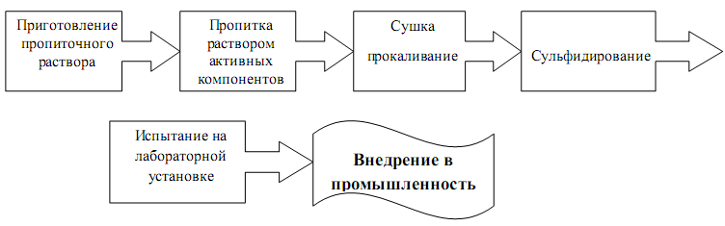
4. Экспериментальная часть

Синтез алюмоникельмолибденового (АНМ) и алюмокобальтмолибденового (АКМ) катализатора гидроочистки проводился согласно выше представленной схеме.
- Для приготовления нужного катализатора в качестве носителя был выбран Al(OH)₃ . В зависимости от условий получения носитель имеет разные свойства. Для нашего эксперимента взяли 250 г гидроксида алюминия. Для начала необходимо провести пептизацию сильной одноосновной кислотой. Взяли 1,5 мл азотной кислоты HNO₃, предварительно сделав расчеты (на 100 г Al(OH)₃ нужно 0,6 мл кислоты). После внесения кислоты образуются так называемые мицеллы (сгустки Al(OH)₃ , окруженные ионами кислоты) и вода. В результате чего снижается вязкость всей массы. Теперь можно проводить модифицирование пористой структуры. В качестве модификатора был выбран триэтиленгликоль (HО-CH₂-CH₂-O-CH₂-CH₂-O-CH₂-CH₂-OH), объемом 62,5 мл (из расчета 25 мл на 100г). Содержимое тщательно перемешивается до однородной белой массы.
- Затем производится упаривание полученного вещества на «паровой бане» до консистенции пластилина.
- Следующий этап работы – формование носителя (экструзия). Упаренную массу продавливали через фильеры для придания в данном случае цилиндрической формы (диаметр цилиндра 4 мм).
- Затем экструдаты сушили на воздухе, потом при температурах 60, 80. 110 ^{о}С по 2 часа, затем прокаливали при 550 ^{о}С 2 часа (скорость нагрева 1^{о}С/мин)
- Предварительно сделав расчеты, приготовили пропиточный раствор. Для эксперимента нужно было получить алюмомолибденовые катализаторы с Ni и Со. Опишем ход работы синтезе АКМ катализатора Со(NO₃)₂ * 6 Н₂О. Взяли 5 г парамолибдатаммония (NH₄)₆Mo₇O₂₄*4H₂O (ПМА) и растворили в 15 мл дистиллированной воды, в результате чего в склянке образовался бесцветный раствор. Затем взяли 4г нитрата кобальта Со(NO₃)₂ * 6 Н₂О и добавили в раствор 6 мл перекиси водорода H₂O₂. Затем нагревают и после реакции получают раствор красноватого оттенка ( в склянке с Ni она была зеленого цвета). Приготовили совместный раствор соединений Со и Мо.
- Следующим шагом было пропитывание носителя получившимся раствором. Данным раствором мы залили 20 г просушенного и прокаленного носителя (п.1-4) и выпаривали на паровой бане.
- Пропитанный катализатор необходимо высушить по 2 ч при температуре 60, 80, 110 и прокалить в течение 2 часов при 400 ^{о}С.
- Получившийся катализатор мы разделили на 2 образца (по 10 г каждый), один из которых просульфидировали смесью гексана C₆H₁₄ и ди-трет-бутилполисульфида (трет-С₄Н₉)₂(S)_{n} ( 11 мл), а затем отправили в муфельную печь на 20 мин, другой же просульфидировали в отдельном реакторе в течение 6 ч.
- Испытание на лабораторной установке проводится в течение 10 часов.
Заключение

Значение химических каталитических процессов в переработке нефти и газа велико. Большинство из них протекают при участии твердых катализаторов, обеспечивающих более быстрый путь для реакции и способствующих увеличению выхода целевого продукта из единицы сырья. Наиболее крупнотоннажным каталитическим процессом в нефтепереработке является гидроочистка.
В данной работе были представлены основные положения теории приготовления катализаторов и проведен синтез лабораторных образцов высокоактивных катализаторов гидроочистки дизельного топлива.
Приложение

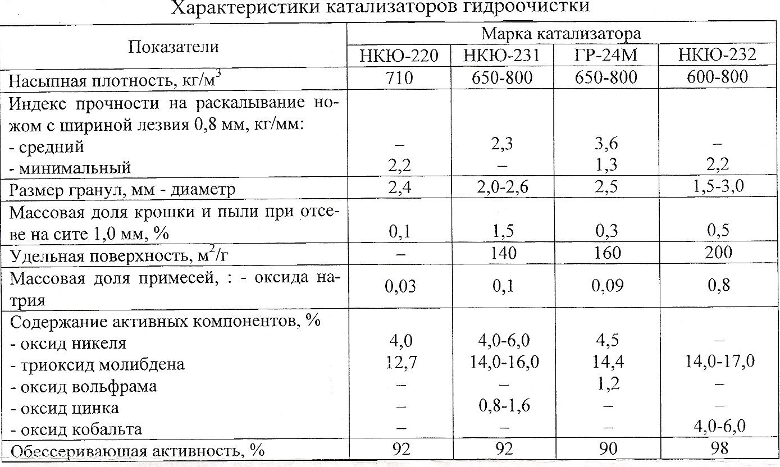

Список литературы

- «Химия» О.С. Габриелян, И.Г. Остроумов Дрофа 2008 год
- «Химия: справочные материалы» Ю.Д. Третьяков, В.И. Дайнеко Просвещение 2004 год
- Технология переработки нефти и газа. Часть вторая. Смидович Е.В., «Химия», 1999.
- Каталитические процессы в нефтепереработке. Суханов В.П., «Химия», 2003
- Успехи химии. Дзисько В. А. 1999 год
- http://chemistry.r2.ru/
- Гейтс Б.К. Химия каталитических процессов. М., 1981
- Боресков Г.К. Катализ. Вопросы теории и практики. Новосибирск, 1987
- Ганкин В.Ю., Ганкин Ю.В. Новая общая теория катализа. Л., 1991
- Токабе К. Катализаторы и каталитические процессы. М., 1993
- http://www.krugosvet.ru/enc/nauka_i_tehnika/
- Н.Н. Томина, Ю.В. Фомичев, Ю.В. Еремина. Катализ в нефтепереработке. Методические указания. 2004

